Příloha č. 5 ZD/ Příloha č. 4 Kupní smlouvy

Technické parametry dodávky OOPP:

- kalhoty do pasu

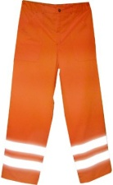
    - barva oranžová (vysoká viditelnost)
    - složení materiálu:
      - min. 60% bavlna, 40% polyester
      - gramáž min. 220 g/m²
      - pevnost v tahu min. 500 N
      - min. 20 cyklů praní (za dodržení podmínek výrobce)
    - reflexní pruhy (viz obrázek) o minimální šířce 50 mm
    - zapínání na knoflík + poutka na opasek
    - min. dvě přední a jedna zadní kapsa se zapínáním
    - velikostní rozsah: S – XXXL
    - v souladu s ČSN EN ISO 20471

- kalhoty s laclem
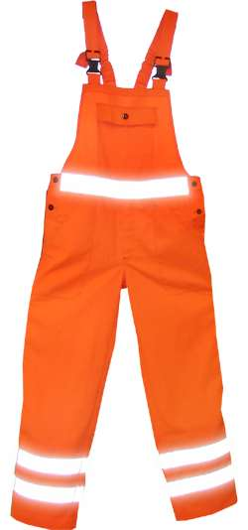
    - barva oranžová (vysoká viditelnost)
    - složení materiálu:
      - min. 60% bavlna, 40% polyester
      - gramáž min. 220 g/m²
      - pevnost v tahu min. 500 N
      - min. 20 cyklů praní (za dodržení podmínek výrobce)
    - reflexní pruhy (viz obrázek) o minimální šířce 50 mm
    - nastavitelné ramenní řemínky
    - boční odepínání na knoflíky a elastický pas
    - min. dvě přední a jedna zadní kapsa + kapsa na laclu
    - velikostní rozsah: S – XXXL
    - v souladu s ČSN EN ISO 20471

- kraťasy

    - barva oranžová (vysoká viditelnost)
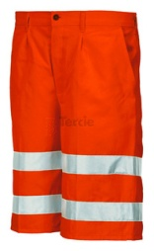
    - složení materiálu:
      - min. 60% bavlna, 40% polyester
      - gramáž min. 220 g/m²
      - pevnost v tahu min. 500 N
      - min. 20 cyklů praní (za dodržení podmínek výrobce)
    - reflexní pruhu (viz obrázek) o minimální šířce 50 mm
    - zapínání na knoflík + poutka na opasek
    - min. dvě přední a jedna zadní kapsa se zapínáním
    - velikostní rozsah: S – XXXL
    - v souladu s ČSN EN ISO 20471

- výstražná vesta

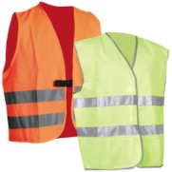
      - barva: oranžová – vysoká viditelnost
žlutozelená - vysoká viditelnost
      - reflexní pruhy (viz obrázek) o minimální šířce 50 mm
      - v souladu s ČSN EN ISO 20471
      - na zádech opatřena nápisem (SÚS JMK) - potisk

- reflexní polokošile

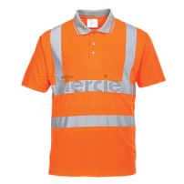
    - barva oranžová - vysoká viditelnost
    - materiál 100 % polyester – ptačí oko
    - gramáž materiálu min. 170 g
    - reflexní pruhy (viz obrázek) o minimální šířce 50 mm
    - na zádech opatřeno nápisem (SÚS JMK) – potisk černá
    - možnost dodání ve velikostech - XL, XXL, XXXL
    - v souladu s ČSN EN ISO 20471

- pracovní tričko

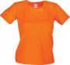
    - barva oranžová
    - vyrobeno z 100% bavlny
    - gramáž materiálu 185 g/m²
    - na zádech opatřeno nápisem ( SÚS JMK ) – potisk černá
    - možnost dodání ve velikostech - XL, XXL, XXXL

- zimní bunda
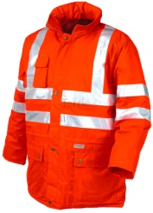
    - barva oranžová – vysoká viditelnost
    - kompletně vodě odolná
    - prodyšná
    - reflexní pruhy (viz obrázek) o minimální šířce 50 mm
    - odepínatelná prošitá vnitřní vložka s rukávy, rukávy odepínatelné
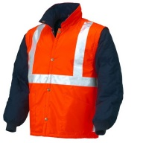
    - na zádech opatřena nápisem (SÚS JMK) – nápis umístěn jak na vnější vodě odolné části na vnitřní vložce
    - možnost dodání ve velikostech – L, XL, XXL, XXXL
    - v souladu s ČSN EN ISO 20471

- čepice s kšiltem - letní
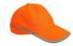
    - barva signální oranžová
    - univerzální velikost

- čepice zimní

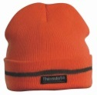
    - barva signální oranžová
    - pletená zimní čepice 100% akryl
    - zateplení Thinsulate®
    - velikost univerzální

- bezpečnostní přilba

    - voděodolná
    - barva oranžová
    - velikost 53-63 cm
    - posuvné nastavení velikosti pomocí kolečka
    - potní pásky
    - s větráním
    - přilba v souladu s normou ČSN EN 397+A1 (832141) – průmyslové ochranné přilby

- ručník
    - materiál froté
    - gramáž materiálu 360 g/m²
    - min. rozměr 45 x 90 cm

- plášť do deště s kapucí
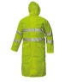
    - materiál 100% polyester potažený PVC
    - barva – reflexní žlutá
    - možnost dodání ve velikostech L – XXXL
    - zapínání na patentové knoflíky nebo na zip
    - možnost úpravy spodního lemu rukávu
    - min. 2 kapsy
    - reflexní pásky (viz obrázek) min. šíře 50 mm
    - ventilace v podpaží
    - větrání na zádech
    - délka min. 120 cm
    - v souladu s normou EN 343:2003 - 3,1
    - v souladu s ČSN EN ISO 20471
    - na zádech opatřen nápisem (SÚS JMK) – potisk černá

